INVITATION
Anniversaire de ………………………
Je t’invite à jouer au PAINTBALL pour mon anniversaire ! Avec du matériel adapté pour nous qui ne fait pas mal !
Quand ? ……………………………………………………………………………..
Où ? Au parc PAINTBALL ZONE à Poissy !
Habillé comment ? En tenue de sport longue (pas de short ni t-shirt, pour que ça ne fasse pas mal il faut couvrir la peau), et avec des chaussures de sport ou de randonnée. La peinture part totalement à l’eau.
Merci de confirmer ta présence à mes parents le plus rapidement possible au …………………………………………….
Le parc de paintball se trouve face au 13 rue de Migneaux à Poissy (78300).
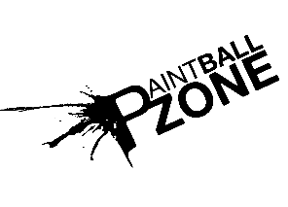
www.paintball-zone.fr

INVITATION
Anniversaire de ………………………
Je t’invite à jouer au PAINTBALL pour mon anniversaire ! Avec du matériel adapté pour nous qui ne fait pas mal !
Quand ? ……………………………………………………………………………..
Où ? Au parc PAINTBALL ZONE à Poissy !
Habillé comment ? En tenue de sport longue (pas de short ni t-shirt, pour que ça ne fasse pas mal il faut couvrir la peau), et avec des chaussures de sport ou de randonnée. La peinture part totalement à l’eau.
Merci de confirmer ta présence à mes parents le plus rapidement possible au …………………………………………….
Le parc de paintball se trouve face au 13 rue de Migneaux à Poissy (78300).
www.paintball-zone.fr

